**Лабораторна робота №4**

**Застосування патернів програмування**

**Завдання**

***1. Аналізуючи діаграми класів (Лабораторна робота №3), обґрунтувати***

***застосування підібраних для реалізації патернів.***

Мої класи:

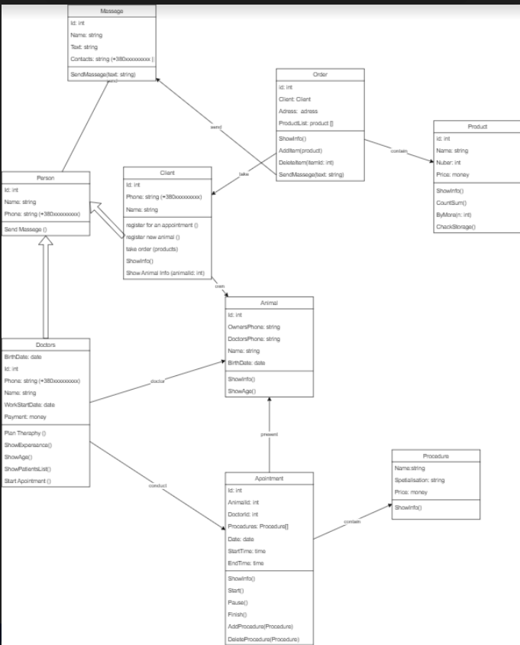

Породжувальний патерн Прототип:

Актуальний тому, що створювати об’єкти класу Прийомів потрібно буде часто та порожніми.

Породжувальний патерн Білдер:

Варто використати при створенні об’єктів класу Прийом. Адже прийоми потрібно створювати з різним набором параметрів ( запланований набір не матиме часу проведення).

Структурний патерн Адаптер:

Необхідний при реалізації, адже система передбачатиме надсилання з Лікарської сторони на Клієнтську, а також друк чеків.

Структурний патерн Компонувальник:

Даний патерн дозволить використовувати композицію з класів Тварини і її власника Клієнта, а також двох частин з яких складається інформація про прийом: загальні та дані про час.

Структурний патерн Фасад:

Може дозволити спростити оформлення прийому для лікарів вручну.

***2. Використовуючи лабораторні роботи із дисциплін професійної***

***підготовки, створити репозиторій, розмістити файли проектів. Надати***

***доступ викладачам на github / gitlab ресурсі.***